Приложение 1
Помочь можно разными способами.
- Перевести денежные средства в любом размере на р/ с фонда.
- Сделать перевод с банковской карты через эквайринг на р/с фонда (на главной странице сайта кнопка помочь)
- Отправить любую сумму до 15 000 рублей с мобильного телефона с помощью смс на короткий номер 3443 со словом ЯМОГУ и суммой пожертвования (подробная инструкция на сайте фонда в разделе СПОСОБЫ ПОМОЩИ)
- Оплатить счет на необходимый товар на любую сумму через поставщика.
- Приобрести самостоятельно необходимый товар и прислать их в офис фонда (перечень необходимого вы можете уточнить у сотрудника фонда по телефону или написав на эл. почту фонда)
Приблизительная смета акции
Наименование | Кол-во (шт) | Стоимость (ср. цена руб.) | Изображение | Сумма (руб)
Самокат для детей от 1,5 до 7 лет | 10 | 3 000 | 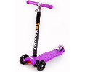  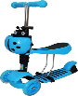 | 30 000,00
Самокат для детей с 7 до 14лет | 10 | 6 000 | 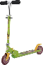  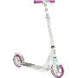 | 60 000,00
Велосипед для малышей | 10 | 1500 | 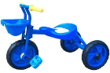 | 15 000,00
Велосипед школьный | 10 | 5 000 | 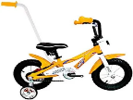 | 50 000,00
Мячи в ассортименте | 10 | 500 |  | 5 000,00
Водные пистолеты в ассортименте | 20 | 500 | 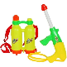  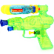 | 10 000,00
Набор для бадминтона | 20 | 1000 | 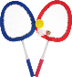 | 20 000,00
Мягкие игрушки | 30 | 1000 | 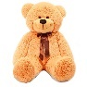 | 30 000,00
Материалы для творчества | 50 | 300 |  | 15 000,00
Куклы | 50 | 600 |  | 30 000
Машинки | 50 | 600 |  | 30 000
Оборудование для музыкального зала | 2 | 195 000 | 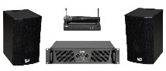 | 150 000,00
Подгузники | 50 | 1200 |  | 60 000,00
Развлекательные мероприятия | - | В ассортименте | 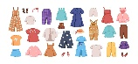 | 100 000,00
 |  |  | Итого: | 600 000,00
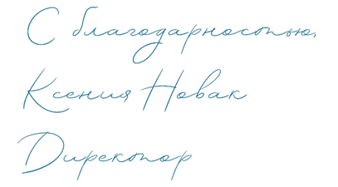
* Цена товара средняя, приблизительная на 01.04.2022 г.

